Ecole élémentaire Marc O’Neill
Protocole d’accueil des élèves du mardi 1er septembre 2020
Madame, Monsieur,
Tous les élèves de l’école pourront être accueillis mardi 1er septembre 2020.
Ils pourront également tous bénéficier de la restauration scolaire et du service de garderie périscolaire.
Nous vous détaillons ici les conditions de rentrée et l’organisation mise en place pour cet accueil.
Ce protocole a été encore assoupli par rapport à celui du 22 juin ; nous vous le détaillons ici. Une information à destination, de tous les élèves sera dispensée mardi 1 er septembre au matin en tenant compte de cet assouplissement.
Avant l’arrivée à l’école
Les parents d’élèves jouent un rôle essentiel. Il leur est demandé de prendre les précautions suivantes avant de conduire leurs enfants à l’école.
*Surveiller l’apparition de symptômes chez leurs enfants notamment par la prise de température avant le départ pour l’école.
*En cas de symptômes évocateurs du Covid19 ou de fièvre (38°C ou plus), l’enfant ne doit pas se rendre à l’école et les parents prennent avis auprès du médecin traitant qui décide des mesures à prendre.
*Ne pas conduire à l’école les élèves ayant été testés positivement au SARSCov2, ou dont un membre du foyer a été testé positivement, ou encore identifiés comme contact à risque
*Informer le directeur d’école ou le chef d’établissement s’ils ne conduisent pas leur(s)enfant(s)à l’école en précisant la raison.
*Avoir une hygiène stricte des mains comprenant le lavage au départ et au retour à la maison.
*Il est essentiel que les parents informent immédiatement l’école ou l’établissement scolaire si l’élève ou un autre membre du foyer est atteint de la Covid19, ou encore s’ils ont été identifiés contacts à risque. Un défaut d’information rapide ne permettrait pas de repérer et interrompre les chaînes de transmission dans l’espace scolaire.
*Respect des gestes barrières
Les gestes barrière rappelés ci-dessous doivent être appliqués en permanence, partout, et par tout le monde. Ce sont toujours les mesures de prévention individuelles les plus efficaces contre la propagation du virus.
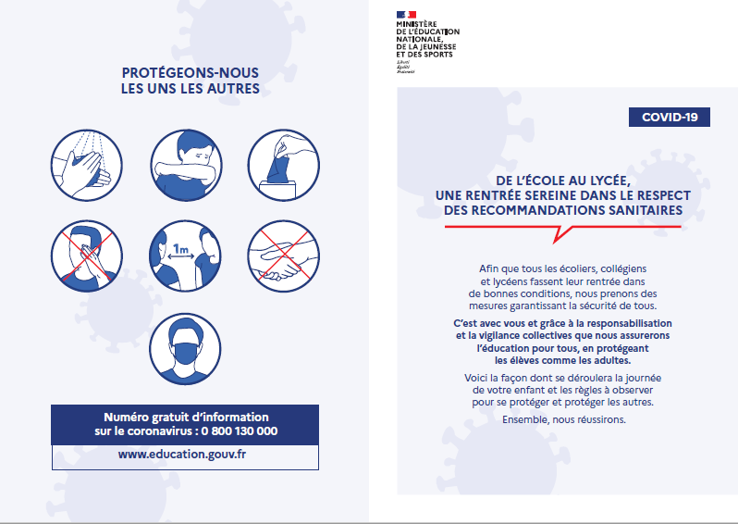
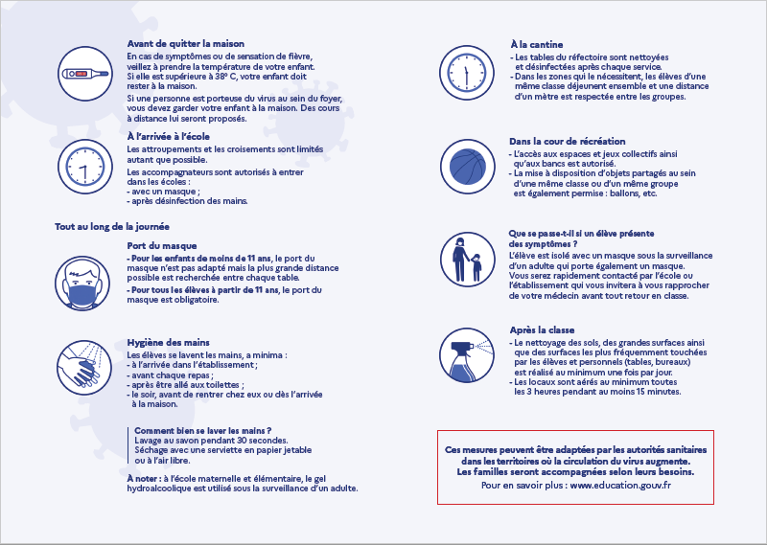
*Le lavage des mains
Le lavage des mains est essentiel. Il consiste à laver à l’eau et au savon toutes les parties des mains pendant 30 secondes. Le séchage doit être soigneux si possible en utilisant une serviette en papier jetable, ou sinon en laissant sécher ses mains à l’air libre. Les serviettes à usage collectif sont à proscrire. À défaut, l’utilisation d’une solution hydroalcoolique peut être envisagée. Le lavage des mains doit être réalisé, a minima :
*à l’arrivée dans l’établissement, avant et après chaque repas, après être allé aux toilettes, le soir avant de rentrer chez soi ou dès l’arrivée au domicile.
Le lavage des mains aux lavabos peut se réaliser sans mesure de distance physique entre les élèves d’une même classe ou d’un même groupe.
Le lavage des mains peut être effectué par défaut avec du gel hydroalcoolique ; un distributeur est fixé à l’entrée de chaque classe.
*Accueil à l’école
Les élèves entreront et sortiront toujours par le même portail (celui utilisé mardi 1er septembre)
A partir du jeudi 3 septembre :
Accueil au portail principal :
De 8h50 à 9h —> classes de Me Molvaut, Me Baugé, M. Plat, Me Pionnier —> les élèves vont dans la cour en faisant le tour de l’école à droite.
Sortie : à midi par le portail principal
Accueil de l’après-midi : de 13h20 à 13h30 par le portail principal ; les élèves vont dans la cour en faisant le tour de l’école à droite.
Sortie à 16h30 par le portail principal.
Accueil au portail vert (chemin piéton) :
De 8h50 à 9h —> classes de Me Chaput, Me Poiget, Me. Didier, M. Descombes —> les élèves vont dans la cour cycle 3 en face du portail.
Sortie : à midi par le portail vert
Accueil de l’après-midi : de 13h20 à 13h30 par le portail vert (chemin piéton) les élèves vont dans la cour cycle 3 en face du portail.
Sortie à 16h30 par le portail vert.

Les élèves doivent aller se laver les mains en arrivant et en tout état de cause avant d’entrer en classe ; un lavage des mains peut être fait à la maison.
N’arrivez pas trop tôt avant l’horaire d’accueil pour ne pas vous masser près des entrées. Il en sera de même pour les horaires de sortie, réparties sur les deux sorties. Veillez à bien être présent à l’heure et à l’endroit de la sortie de la classe de votre enfant.
Après leur arrivée à l’école, les élèves rejoignent leur cour de récréation (2 cours distinctes cycle 2 et cycle 3) ; la distanciation physique n’est plus de mise à l’extérieur.
Les entrées et sorties de classes se feront encore par les portes donnant sur l’extérieur afin d’éviter les brassages d’élèves dans les couloirs ; les manteaux seront accrochés sur les chaises afin d’éviter des regroupements dans les couloirs.

 |  | Heure entrée | Heure de sortie | Toilettes
Portail principal | CP/CE1Me Baugé | 8h50-9h  13H20-13H30 | 12h/16h30 | Cycle 2
 | CP Me Molvault | 8h50-9h  13H20-13H30 | 12h/16h30 | Cycle 2
 | CE2 Me Pionnier+ car | 8h50-9h  13H20-13H30 | 12h/16h30 | Cycle 2
 | CE1 M. Plat | 8h50-9h  13H20-13H30 | 12h/16h30 | Cycle 2
Portail chemin piéton | CE2 Me Chaput | 8h50-9h  13H20-13H30 | 12h/16h30 | Cycle 3
 | Cm1 Me. Poiget | 8h50-9h  13H20-13H30 | 12h/16h30 | Cycle 3
 | Cm1 /CM2 Me Didier | 8h50-9h  13H20-13H30 | 12h/16h30 | Cycle 3
 | Cm2 M. Descombes | 8h50-9h  13H20-13H30 | 12h/16h30 | Cycle 3

Accueil en classe et évolution de la distanciation physique
*Distanciation
Il faudra éviter le brassage des groupes mais il n'est plus question de distanciation physique individuelle.
La règle de distanciation des 1 mètres est supprimée à l’extérieur ; à l’intérieur, un mètre d’écartement entre élève doit être respecté si cela est possible ; si la distance de 1 mètre ne peut être obtenue, la plus grande distance possible sera appliquée.
*Aération
Les salles de classe seront aérées 15 mn toutes les 3 heures : avant l’arrivée des élèves, durant les récréations et après le départ des élèves le midi et le soir.
*Matériel en commun intérieur et extérieur
Les jeux collectifs extérieurs sont de nouveau utilisables. La mise à disposition d’objets partagés au sein d’une même classe ou d’un même groupe (ballons, jouets, livres, jeux, crayons) est permise. Il n’est plus nécessaire de se laver les mains systématiquement après avoir manipulé ou partagé les objets.
*Récréations
Le protocole sanitaire évolue durant la récréation : les élèves peuvent jouer ensemble sans mesure de distanciation ; deux cours distinctes sont utilisables : cycle 2 et cycle 3, les récréations ne sont plus étalées dans le temps.
Récréation de l’accueil du matin : 8h50-9h
Récréation du matin : 10h30-10h45
Récréation de l’accueil de l’après-midi : 13h20-13h30
Récréation de l’après-midi : 15h00-15h15
2 cours de récréation sont distinctes :
Cour 1 côté cycle 2 : classes de Me Molvault , Me Baugé , M.Plat , Me Pionnier.( comprenant la structure et le terrain herbeux adjacent)
Cour 2 côté cycle 3 : classes de Me Chaput , Me Poiget , Me Didier , M.Descombes.
(+ le terrain situé derrière la butte)

 | Cour cycle 2 | Colline et terrain cycle 2 | Cour cycle 3 | Colline et terrain cycle 3
Matin  10h30-10h45 | Me Baugé | Me Molvault | Me Chaput | M. Descombes
Après-midi  15h-15h15 | Me Pionnier | M.Orgeret | M. Didier | M. Poiget

*Sanitaires
Tous les lavabos, urinoirs peuvent être utilisés simultanément.
*Le port du masque :
Les élèves de plus de 11 ans doivent porter un masque si les 1 m ne sont pas respectés. Les enseignants portent un masque .
* Entrées des adultes à l’école
Il y aura possibilité pour les parents ou intervenants d'entrer à nouveau dans l'école en portant le masque et après s’être lavé les mains. Cela vaut pour des cas précis : rendez-vous avec le directeur, un enseignant ou la psychologue scolaire.
*Transports scolaires
Pour les transports scolaires, la distanciation de 1 mètre n’est plus de mise mais il sera préférable d’occuper une place sur deux si c’est possible.
*Restauration scolaire
Là aussi le protocole est allégé ; la distance d’un mètre n’est plus obligatoire.
*Enfants présentant des symptômes
En cas de survenue d’un ou plusieurs symptômes chez un élève, celui-ci sera immédiatement isolé avec un masque pour les enfants en âge d’en porter, dans une pièce dédiée permettant sa surveillance dans l’attente de son retour à domicile ou de sa prise en charge médicale. Les parents/responsables légaux seront contactés sans délai pour qu’ils viennent chercher l’élève en respectant les gestes barrière. L’élève ne pourra revenir en classe qu’après un avis médical.
En cas de survenue d’un ou plusieurs symptômes chez un personnel, des dispositions adaptées seront également mises en œuvre.

*Sport
Les activités sportives seront dispensées par les deux éducateurs sportifs, Samuel Fontaine et Mathieu Morlet les lundis et mardis et par les enseignants selon leurs emplois du temps respectifs.
Le jour de l’activité sportive de votre enfant, veillez le matin à le vêtir d’une tenue adaptée ; il sera préférable que les enfants viennent en tenue de sport pour éviter l’ utilisation des vestiaires.

*Musique
Les cours de musique seront assurés au courant du mois de septembre par notre intervenante Gwenaelle Mineau ; les cours de musique habituels pourront reprendre mais l’activité chorale ne pourra plus avoir lieu que dans certaines conditions de sécurité.

Nous vous demandons d’être vigilants au retour de l’école et de désinfecter le matériel de classe que votre enfant aura eu entre les mains. Nous vous conseillons une bonne douche dès le retour à la maison et un lavage en machine des vêtements.
Pour toute urgence, vous pouvez appeler l’école au 02 38 92 40 89 ; pour toute autre demande, contactez l’école à cette adresse ec-lorris@ac-orleans-tours.fr ; nous vous répondrons rapidement.

Informations :
Pour toute question relative à la restauration scolaire, merci de contacter Me Corine Domard au 02 38 94 84 77 durant les horaires d’ouverture du restaurant scolaire.
Pour toute demande de renseignement concernant la garderie périscolaire, veuillez contacter Me Nelly Carré au 02 38 94 28 65.
Pour contacter le service des affaires scolaire de la ville de Lorris, veuillez envoyer un mail à : eo.mairie.lorris@orange.fr

